CURL
17 Mei 2015
14:00

Kode php untuk implementasi REST sederhana:

contoh kode dapat di download di link berikut:
https://github.com/handaga/sistim-informasi-terdistribusi

SEBAGAI CLIENT:
- Membuat request (menyusun permintaan data).
- Mengirim request (mengirim permintaan data)
- Menerima response (jawaban dari server) dan memproses data (XML dan atau JSON) yang diterima
- Menggunakan pustaka fungsi dalam PHP untuk mengirim dan menerima message

SEBAGAI SERVER:
- Menggunakan XML parser API dalam php untuk memproses request dan response (SERVER)
  - membuat request pada client
  - membuat response pada server
  - mengolah response pada client
  - memproses request pada server

Terdapat beberapa cara dan pustaka fungsi yang tersedia dalam PHP terkait dengan HTTP.

file_get_contents:
fungsi file_get_contents() dapat digunakan untuk mengakses resource melalui protokol HTTP, contoh:

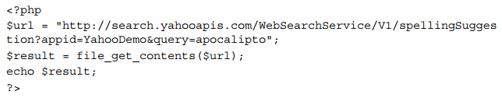

Output (response dari server) dari script di atas adalah beruba sebuah teks dengan formal XML, sbb:

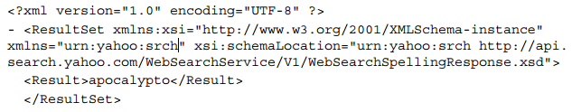

fungsi file_get_contents() hanya dapat digunakan untuk membuat request http tipe GET. (dan tidak ada pilihan untuk method request yang lain). fungsi ini biasanya hanyadiijinkan pada lingkungan "safe-mode".

CURL :
(Client URL Request Library) - salah satu modul tambahan dalam php (sebagai client).

curl dapat digunakan dalam protokol : http, https, ftp, gopher, telnet, dict, file, and ldap. Curl juga memiliki fitur yang mendukung HTTPS certificates, HTTP POST, HTTP PUT, HTTP DELETE, HTTP GET, FTP uploading, HTTP form based upload, proxies, cookies, dan username password authentication.

Terdapat 4 tahap untuk menjalankan CURL:
- Inisialisasi (membuat object dari class CURL);
- Set options (setting pilihan terkait metode request yang digunakan)
- Execute (mulai menjalankan curl)
- Close (memutus koneksi)

perlu diingat terdapat beberapa opsi yang harus diatur sesuai dengan http method yang digunakan. Contoh opsi "CURLOPT_GET" digunakan dalam HTTP GET, "CURLOPT_POST" digunakan dalam HTTP POST.

penjelasan secara detail tentang cURL dapat di lihat dari link berikut:
http://php.net/manual/en/book.curl.php
EMPAT Fungsi/method dalam curl minimum yang harus di gunakan adalah:

curl_init(); curl_setopt(); curl_exec(); curl_close();

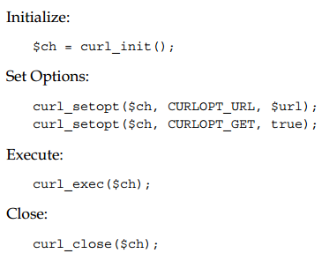

HTTP GET

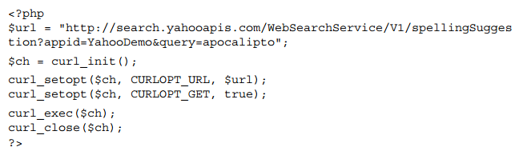

HTTP POST:

Client:
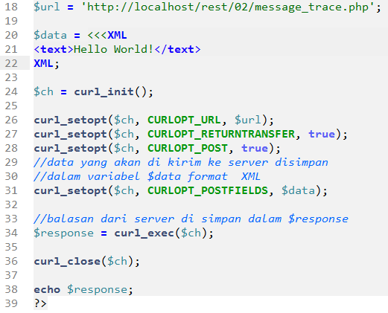
Server:
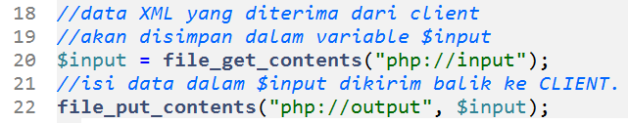

HTTP PUT:
Client:
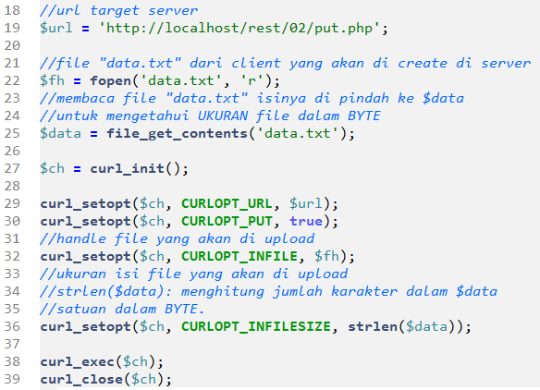
Server:
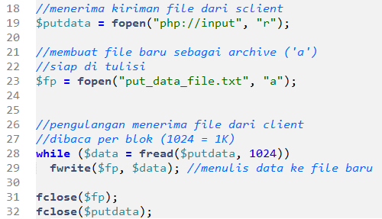

HTTP DELETE
Client:
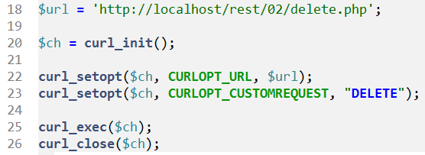

Server:
